*Государственное казённое общеобразовательное учреждение Свердловской области «Нижнетагильская школа-интернат, реализующая адаптированные основные общеобразовательные программы»*

**РАБОЧАЯ ТЕТРАДЬ**

для 5-го класса

по **ДОМОВОДСТВУ**

ученика 5 «Г» класса

______________________

______________________

г. Нижний Тагил

2017г.

***Здравствуй дорогой друг!***

*В новом учебном году ты начнешь изучать новый*

*учебный предмет*

***Домоводство.***

*На уроках этого предмета ты узнаешь много нового,*

*ты научишься ухаживать за своим телом,*

*познакомишься, как ухаживать за своей одеждой и обувью,*

*готовить себе пищу,*

*поддерживать порядок в своем доме,*

*познакомишься с правами и обязанностями членов семьи,*

*узнаешь как правильно вести себя в школе и вне её,*

*узнаешь, как делать покупки в магазинах*

*и многое другое.*

***Изучая «Домоводство» - ты будешь учиться жить самостоятельно.***

***Желаем тебе удачи!***

**УРОК**

**Введение**

**«____»___________________20___г.**

**Задание 1.** *Что означает предмет «Домоводство»****:***

______________________________________________________________

**На уроках «Домоводство» мы готовимся к:_________________________________________________________________**

**Задание 2.**

*В течение года мы будем изучать темы следующие разделы. Причитай их название и сделай к ним рисунки.*

|  |  |
| --- | --- |
| **Помощники в доме** | **Жилище** |
| **Одежда и обувь, бельё** | **Уход за жилищем** |
| **Мебель** | **Окна, стёкла, зеркала в доме** |
| Насекомые и грызуны в доме | **Семья** |
| **Животные в городской квартире** | Домашние животные |

**УРОК**

***Семья***

**«____»___________________20___г.**

**Семья, родственные отношения в семье.**

**Взаимоотношение между членами семьи и взаимопомощь.**

**Задание 1.** *Выбери правильный ответ и подчеркни его.*

Семья - это близкие люди, которые живут вместе и ведут общее хозяйство.

Семья - все родные, живущие в разных городах.

**Задание 2*.*** *Подчеркни, кто не является членом твоей семьи:*

- учительница - мама

- соседка - сестра

- папа - бабушка

- брат - друг

**Задание 3.** *Выбери из предложенных утверждений, то, которое ты считаешь верным. Запиши шифр. В итоге должно получиться слово, которое используется сегодня на уроке.*

«С» — ежедневно нужно убирать свою комнату.

«Д» — свою комнату нужно убирать по просьбе взрослых.

«И» — во время еженедельной уборки нужно убрать только свою комнату.

«Е» — помогать в уборке всей квартиры.

«М» — играть с младшими детьми.

«К» — младшие дети должны быть с родителями.

«Ь» — нужно всегда убирать за домашними животными.

«У» — за домашними животными нужно убирать тому, кто их завел.

«Р» — выносить мусор нужно, как только попросят.

«Я» — выносить мусор нужно ежедневно.

**Ключевое слово** — «_________________».

**Задание 4.** *Подчеркни, какие, на твой взгляд, должны быть отношения в семье:*

* забота о младших, старших или больных членах семьи;
* наказание;
* обязанности есть у каждого члена семьи
* вежливое обращение друг с другом
* уважение друг друга
* равнодушное отношение друг к другу
* любовь, внимание
* можно обманывать друг друга
* каждый должен заботиться о себе сам
* поздравление с праздниками, днями рождения
* младшие должны слушаться старших
* за столом должна обедать вся семья

**Задание 5.** *Напиши, какие у тебя обязанности в семье*.

______________________________________________________________________________________________________________________________________________________________________________________________________

**УРОК**

**«____»___________________20___г.**

**Состав семьи учащихся.**

**Фамилия, имя, отчество, возраст каждого члена семьи,**

**дни рождения их.**

**Задание 1.** *Заполни таблицу самостоятельно, указывая членов своей семьи.*

|  |  |  |  |  |
| --- | --- | --- | --- | --- |
| Родственные отношения | Фамилия | Имя | Отчество | Дата рождения |
|  |  |  |  |  |
|  |  |  |  |  |
|  |  |  |  |  |
|  |  |  |  |  |
|  |  |  |  |  |

**Задание 2.** *Напиши место работы и профессию членов своей семьи.*

|  |  |
| --- | --- |
| Родственные отношения | Место работы |
|  |  |
|  |  |
|  |  |
|  |  |
|  |  |
|  |  |

**ТЕМА «СЕМЬЯ»**

**Семья** – это социальная ячейка общества, члены которой связаны брачными или родственными отношениями.

**Задание № 1**

Вспомни и напиши термины, обозначающие родственные отношения:

* Лицо женского рода по отношению к своим родителям ________________
* Мать отца или матери ___________________
* Отец матери или отца ___________________
* Брат отца или матери ____________________
* Сестра отца или матери __________________
* Сыновья одних родителей ________________
* Дочери одних родителей__________________

**Задание № 2**

Реши логические задачи.

* Иван Петрович – отец Нины Ивановны, а Толя – сын Нины Ивановны. Кем Толя приходится Ивану Петровичу?____________________________
* В семье несколько детей. Один ребенок говорит, что у него есть один брат и одна сестра, а другой говорит, что у него нет ни одной сестры. Сколько детей в семье?________ Сколько в семье девочек и мальчиков? _____________________________________________________________
* Шли мать с дочкой, да мать с дочкой, да бабушка с внучкой. Много ли всех? __________________________________________________________

***ФАМИЛИЯ, ИМЯ, ОТЧЕСТВО***

Личные имена – это имена, которые присваиваются при рождении людям и под которым они известны в обществе.

Каноническое имя – имя человека, закрепленное традициями христианской религии.

**Задание № 3**

Что означает твое имя, имена твоих друзей?

____________________________________________________________________________________________________________________________________

__________________________________________________________________

Отчество употребляется вместе с именем и образуется от имени отца. Екатерина II законодательно закрепила употребление отчества в России.

Фамилиями называются наследуемые официальные наименования, указывающие на принадлежность человека к определенной семье. Слово «фамилия» попало в наш язык из латинского и означает «семья». Возникновение фамилий в России относится к XIV – XVI векам, и были они сначала у феодалов. Многие фамилии произошли от профессии, животных или черт характера.

**Задание № 4**

Заполни таблицу.

|  |  |  |
| --- | --- | --- |
| **Родственник** | **Ф.И.О.** | **Дата рождения** |
|  |  |  |
|  |  |  |
|  |  |  |
|  |  |  |
|  |  |  |
|  |  |  |

«Генеалогия» в переводе с греческого означает «родословная».

Древо жизни, генеалогическое древо, родовое древо – это графическое изображение цепи разных поколений. На стволе его прямые потомки, а на ветвях более дальние родственники.

**Задание № 5**

Составь свое родословное древо.

**Вопросы для повторения и закрепления материала**

1. Кто входит в состав семьи?
2. Что такое личное имя и каноническое?
3. Какие взаимоотношения должны быть между членами семьи?
4. Объясни значение слова «семья».
5. Как ты понимаешь генеалогическое древо?

**Для записей** __________________________________________________________________

______________________________________________________________________________________________________________________________________________________________________________________________________________________________________________________________________________________________________________________________________________________________________________________________________________________________________________________________________________________________________________________________________________

**УРОК**

***Жилище***

**«____»___________________20___г.**

**Виды жилых помещений в городе и селе.**

**Жилой дом, интернатские помещения.**

**Задание 1.** *Заполни таблицу, используя слова для справок.*

|  |  |
| --- | --- |
| Жилые помещения | Подсобные помещения |
|  |  |
|  |  |
|  |  |
|  |  |
|  |  |

**Слова для справок**: кладовая; санузел; детская; спальня; веранда; кухня; гостиная; кабинет; терраса, столовая

**Задание 2.** *Ответь на вопрос. В клетке пересечения вопроса и ответа поставь «+*».

|  |  |  |  |  |
| --- | --- | --- | --- | --- |
| **Виды помещений** | **Детская** | **Кухня** | **Спальня** | **Санузел** |
| Жилые |  |  |  |  |
| Подсобные |  |  |  |  |

**Задание 3.** *Расставь стрелки*.

**Гигиенические требования к жилому помещению.**

|  |  |
| --- | --- |
| Для тепла и от сырости | Окно |
| От песка и грязи | Отопление |
| Для света и проветривания | Коврик у входной двери |

**Задание 4.** *Подчеркни гигиенические требования к жилым помещениям*.

Чисто, светло, сухо, тепло, сыро, холодно, красиво, уютно

**Задание 5.** *Заполни таблицу, используя слова для справок.*

|  |  |  |
| --- | --- | --- |
| **Квартира** | **Индивидуальный дом** | **Общежитие** |
|  |  |  |

**Слова для справок**:

- 1) одноэтажное жилье из двух, трех, четырех комнат, чаще всего в нем печное отопление;

- 2) жилье в многоэтажке из одной, двух, трех, четырех комнат в котором есть удобства: газ, водопровод, мусоропровод, канализация, центральное отопление;

- 3) жилье для студентов, учащихся колледжа.

**Задание 6.** *Ответь на вопрос. В клетке пересечения вопроса и ответа поставь «+».*

|  |  |  |  |
| --- | --- | --- | --- |
| **Виды жилья** | **Квартира** | **Дом** | **Гостиница** |
| Временное |  |  |  |
| Постоянное |  |  |  |

**Задание 7*.*** *Продолжи предложение*

* Квартира – это помещение предназначенное для ______________________________________________________________________________________________________________________________
* Кухня предназначена для ______________________________________________________________________________________________________________________________
* Мусоропровод предназначен для ______________________________________________________________________________________________________________________________

**УРОК**

***Жилище***

**«____»___________________20___г.**

**Варианты квартир и подсобных помещений.**

**Организация рабочего места школьника.**

**Виды отопления в городе и селе.**

**Задание 1.** *Подчеркни виды отопления в городе (****волнистой линией****)*

*и в селе* ***(одной чертой****):*

- плита электрическая

- солнце

- радиатор чугунный

- костер

- русская печь

- камин

- электрообогреватель

- центральное отопление (ТЭЦ)

- котельная

**Задание 2.** *Подпиши название помещения, которое изображено на картинке***.**

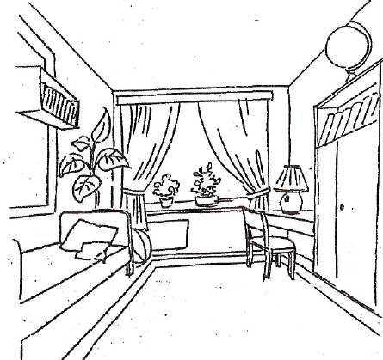

**Слова для справок**: спальня, детская, столовая.

**Задание 3***. Составь план уборки комнаты.*

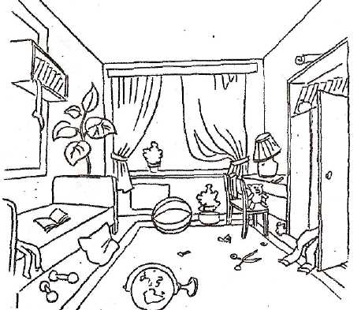

___. Вымыть руки и нанести крем.

___. Вымыть пол.

___. Почистить инвентарь и убрать.

___. Полить цветы.

___. Открыть форточку.

___. Убрать вещи на место.

___. Протереть пыль.

___. Подмести пол.

**УРОК**

***Жилище***

**«____»___________________20___г.**

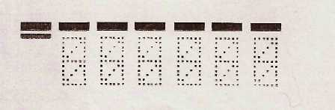**Почтовый адрес дома, школы \Задание 1.** *Подпиши индекс школы*

**Задание 2.** *Подпиши на конверте адрес отправителя и получателя****.***

**Задание 3*.*** *Перечисли объекты, находящиеся вблизи своего дома, совей улицы****.***________________________________________________________

**Контрольная работа**

**Задание.** *Прочитай вопрос. Отметь нужный вариант ответа****.***

|  |  |
| --- | --- |
| Виды постоянного жилья | 1. Квартира |
| 2. Общежитие |
| 3. Жилой дом |
| 4. Гостиница |
| 5. Интернат |
| Жилые помещения в жилых домах: | 1. Детская |
| 2 Санузел |
| 3. Кухня |
| 4. Спальня |
| Как называется надпись на конверте: | 1. Рецепт |
| 2. Адрес |
| 3. Поздравление |
| Виды отопления: | 1. Центральное отопление |
| 2. Солнце |
| 3. Печное отопление |

**УРОК**

***Жилище***

**«____»___________________20___г.**

**Задание 1. Напишите свой домашний адрес.**

__________________________________________________________________________________________________________________________________________________________________________________________________________________________________________________________________________________________________________________________________________

**Задание 2. Опираясь на картинки, напишите гигиенические требования к жилому помещению.**

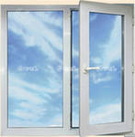

**______________________________________________________________________________________________________________**

[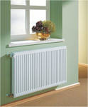](http://images.yandex.ru/yandsearch?ed=1&text=%D0%B1%D0%B0%D1%82%D0%B0%D1%80%D0%B5%D0%B8%20%D0%BE%D1%82%D0%BE%D0%BF%D0%BB%D0%B5%D0%BD%D0%B8%D1%8F&p=7&img_url=realty.irr.ru%2Fimg%2Frealty%2Fdomania_content%2Fradiator.jpg&rpt=simage)

______________________________________________________________________________________________________________

[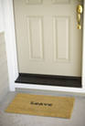](http://images.yandex.ru/yandsearch?rpt=simage&ed=1&text=%D0%BA%D0%BE%D0%B2%D1%80%D0%B8%D0%BA%20%D1%83%20%D0%B2%D1%85%D0%BE%D0%B4%D0%B0&p=102&img_url=mercerconservatives.files.wordpress.com%2F2009%2F01%2F3546362_blog.jpg)

______________________________________________________

______________________________________________________

[](http://www.clean-peace.ru/images/clean2.jpg)_________________________________________________________

**УРОК**

***Жилище***

**«____»___________________20___г.**

**Задание 1. Вставьте пропущенные слова, опираясь на картинки. У вас должно получиться слово, которое означает уют в доме.**

|  |  |  |  |  |  |  |
| --- | --- | --- | --- | --- | --- | --- |
| **i?id=119377940-15** | **i?id=31684343-15** | **i?id=148569385-06** | **i?id=64472349-06** | **i?id=54059935-00** | **i?id=82437295-06** | **i?id=80508343-11** |
| **О** | **П** | **Р** | **Я** | **К** | **О** | **Д** |

1. Сначала возьми ………… и подмети пол.

2. Собери мусор в …………… .

3. Положи его в ………………………………… .

4. Возьми ………………………… и протри пыль.

5. Вымой батареи с помощью ……………….. .

6. Для мытья полов налей воду в …………………… .

7. Протри пол ………………… .

Ключевое слово - ………………………

**Задание 2. Запомните!**

**Чистота – залог здоровья!**

**Содержи жилище в чистоте!**

**Ежедневно протирай пыль.**

**Задание 3. Напишите.**

**Как вы поддерживаете чистоту жилища?**

____________________________________________________________________________________________________________________________________________________________________________________________________________________________________________________________________________________________________________________________________________________________________________________________________________

**УРОК**

***Жилище***

**«____»___________________20___г.**

**Задание 1. Тестирование.**

|  |  |
| --- | --- |
| **Вопросы** | **Ответы** |
| Что такое жилище? Выбери правильный ответ | 1. Место, где работают люди  2. Место, где живут люди.  3. Место, где развлекаются. |
| Напишите виды жилья |  |
| Какие помещения могут быть в доме? |  |
| Выберите правильные ответы. К жилым помещениям относятся: | Спальня, кухня, прихожая, зал, кабинет, веранда, сени, детская. |
| Выберите правильные ответы. К подсобным помещениям относятся: | Спальня, кухня, прихожая, зал, кабинет, веранда, сени, детская. |
| Напишите. Чтобы сохранить порядок в доме нужно? |  |
| Нарисуйте. Какой инвентарь помогает при уборке? |  |
| Выберите правильный ответ.  Как называется надпись на конверте, которая указывает на местожительство? | 1. Адрес  2. Индекс.  3. Марка |

**ТЕМА «ЖИЛИЩЕ»**

Дома (квартиры, коттеджи, общежития и тому подобное), в которых живут люди, называют жилыми помещениями.

**Задание № 1**

Заполни таблицу.

***Виды жилья***

|  |  |
| --- | --- |
| **Постоянные** | **Временные** |
|  |  |
|  |  |
|  |  |
|  |  |
|  |  |
|  |  |
|  |  |
|  |  |

**Задание № 2**

Проанализируй схему.

Канализация

Отопление

Водоснабжение

Электроснабжение

**КВАРТИРА**

Кухня

Гостевая

Спальня

Прихожая

Как можно назвать все, что написано в верхних квадратах

__________________________________________________________________, в нижних квадратах ________________________________________________.

Квартира – это совокупность замкнутых помещений, где протекает ежедневная жизнь членов семьи. Она должна обеспечивать выполнение таких основных функций, как сон, отдых, приготовление, потребление пищи, уход за телом, любительские занятия.

**Задание № 3**

Нарисуй окна и настольную лампу на рабочем месте.

**Задание № 4**

Прочитай предложения и допиши по смыслу. ***Слова для справок:*** вреден, слева, прямо, дополнительно, включи.

* Дневной свет падает на стол __________________ или ______________
* Избыток или недостаток света ________________________ для чтения.
* При слабом освещении ________________________ электроосвещение.
* Настольная лампа стоит ________________________.

**Задание № 5**

Напиши свой почтовый адрес ______________________________________________________________

____________________________________________________________________________________________________________________________________

______________________________________________________________________________________________________________________________________________________________________________________________________

**Вопросы для повторения и закрепления материала**

1. Какие виды жилых помещений ты знаешь?
2. Что такое квартира?
3. Как правильно организовать рабочее место школьника?
4. Чем отличаются жилые помещения города от деревни?
5. Обычаи, связанные со строительством дома.

**Для записей** __________________________________________________________________

____________________________________________________________________________________________________________________________________________________________________________________________________________________________________________________________________________________________________________________________________________________________________________________________________________________________________________________________________________________________________________________________________________________________________________________________________________________________________________________________________________________

**УРОК**

***Помощники в доме***

**«____»___________________20___г.**

**Задание 1.**

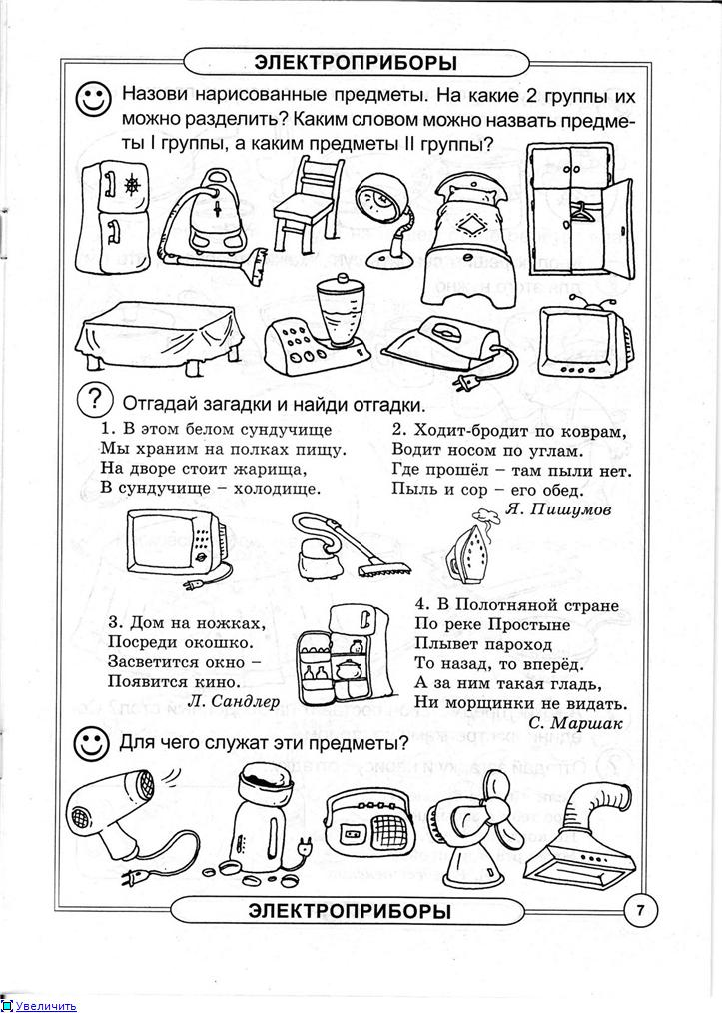

**Задание 2. Подпиши названия предметов**

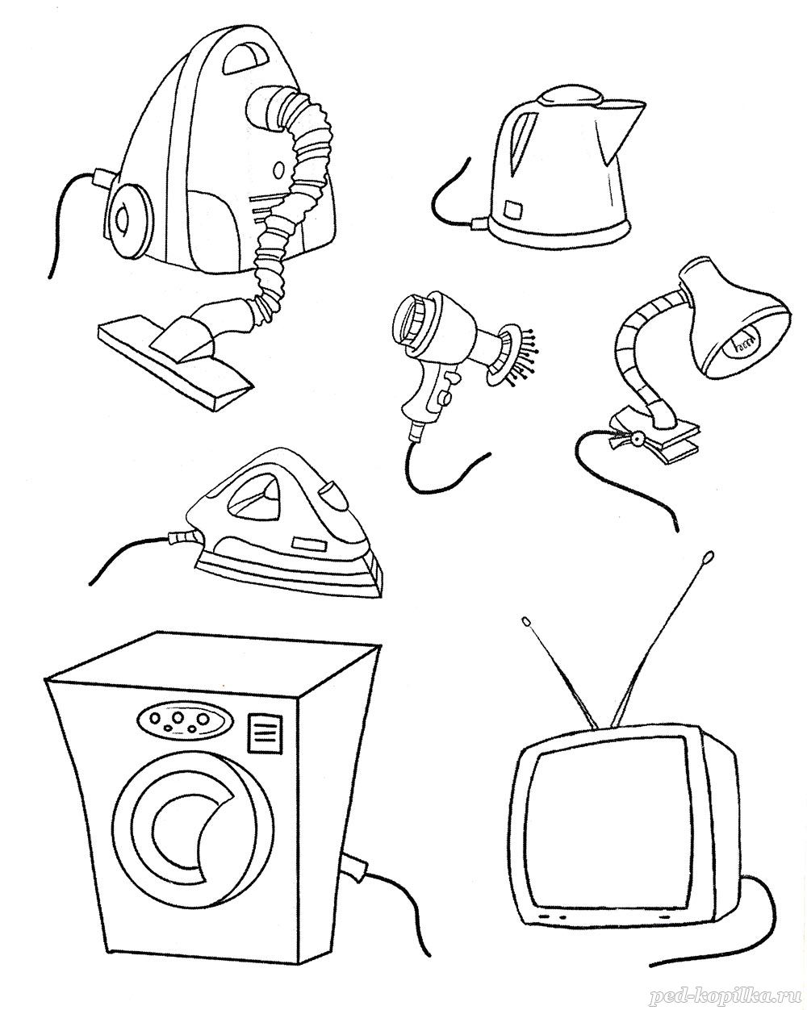

**Задание 3. Ответьте на вопросы**

- Какие вы знаете электроприборы?

________________________________________________________________________________________________________________________________

- Для чего нужен каждый из них?

__________________________________________________________________________________________________________________________________

- Какие электроприборы находятся на кухне, в комнате, в спальне?

На кухне__________________________________________________________

В комнате________________________________________________________

В спальне______________________________________________________

- Что служит питанием для электроприборов?________________________

- Где в каждом доме живёт электричество? ____________________________

- Почему нельзя трогать розетки?____________________________________

**Запомни.**

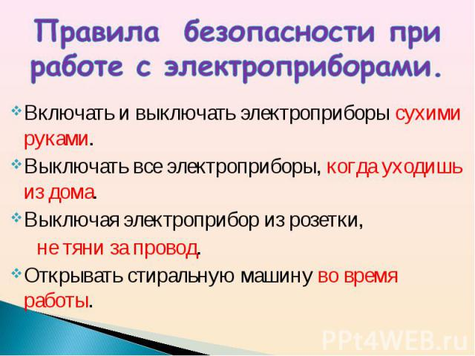

**УРОК**

***Мебель***

«_______»__________________20____г.

**Задание 1.** Закончи предложения.

Стол для газет и журналов называется журнальный.

Стол, за которым обедают, называется _________________________________

Стол для компьютера называется _____________________________________

Стол, за которым пишут, называется __________________________________

Полка для книг называется __________________________________________

Шкаф для одежды называется ________________________________________

Шкаф для книг называется ________________________________________

**Задание 2.** Закончи предложение

Если хочет Федя спать,  
Он ложится на _______________.

Миша в комнату вошел  
И поставил сок на ____________________.

Даша в комнату впорхнула,  
Сумку, зонт взяла со ____________________.

Книжку новую Ивана  
Я достал из-под _______________________.

Почитать хотим мы если,  
То усядемся мы в ____________________.

**Задание 4.**

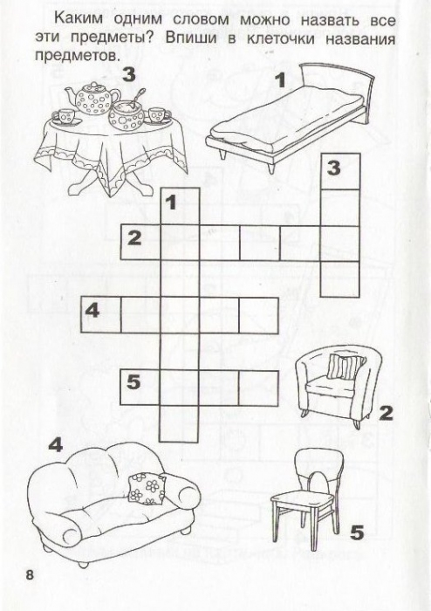

**УРОК**

***Одежда и обувь***

«_______»__________________20____г.

**Правила и приемы повседневного ухода за одеждой:**

**Предупреждение загрязнения, сушка, чистка,**

**Подготовка сезонной одежды к хранению**

**Задание 1.** *Допиши предложения, используя слова для справок*

__________________ одежда: шуба, валенки, варежки, меховая шапка защищают человека от _____________.

_________________ одежда: плащ, куртка, резиновые сапоги, вязаная шапочка, перчатки защищают человека от _______________.

_________________ одежда: сарафан, шорты, футболка, сандалии, кепка защищают человека от _______________

**Слова для справок**: летняя, зимняя, демисезонная, холода, от горячих солнечных лучей и пыли, от влаги и грязи

**Задание 2.** *Заполни таблицу* **«**Виды одежды по назначению»

|  |  |  |
| --- | --- | --- |
| Виды одежды | Назначение | Название предметов одежды |
| Повседневная | Для школы, прогулки |  |
| Праздничная | Для праздников, вечеринок |  |
| Спортивная |  |  |
| Домашняя |  |  |

**Задание 3.** *Заполни таблицу «Повседневный уход за одеждой***»**

|  |  |  |
| --- | --- | --- |
| **Вид одежды** | **Уход** | **Предмет ухода** |
| Летняя |  |  |
| Зимняя |  |  |
| Демисезонная |  |  |

**Слова для справок**:

«Уход»: стирка, чистка, сушка

«Предмет ухода»: щетка, мыло, стиральный порошок, таз, химчистка.

**УРОК**

***Одежда и обувь***

**«____»___________________20___г.**

**Значение одежды, головных уборов**

**для сохранения здоровья человека.**

**Их виды и назначения.**

**Задание 1.** *Заполни таблицу***.**

Сезонная одежда.

|  |  |
| --- | --- |
| Время года (сезон) | Название сезонной одежды, головного убора |
|  |  |
|  |  |
|  |  |
|  |  |

**Задание 2.** *Заполни таблицу «Повседневный уход за одеждой».*

|  |  |  |
| --- | --- | --- |
| **Вид одежды** | **Уход** | **Предмет ухода** |
| Летняя |  |  |
| Зимняя |  |  |
| Демисезонная |  |  |

**Слова для справо**к «Уход»: стирка, чистка, сушка.

**Слова для справок** «Предмет ухода»: щетка, мыло, стиральный порошок, таз, химчистка.

**Задание 3.** *Впиши слова из словаря.*

1. Мокрую одежду встряхни, повесь ________________________________.
2. Грязь с сухой одежды счищай _______________________________.
3. Платья, блузки, костюмы __________________________________в шкаф.
4. Верхнюю одежду вешай на _____________________ плечики.
5. Легкую одежду вешай на ______________________ плечики.
6. Вещи _____________________ на полку в шкаф.

**Слова для справок**:

складывай,

вешай на плечики,

одежной щеткой,

узкие,

на плечики и высуши,

широкие.

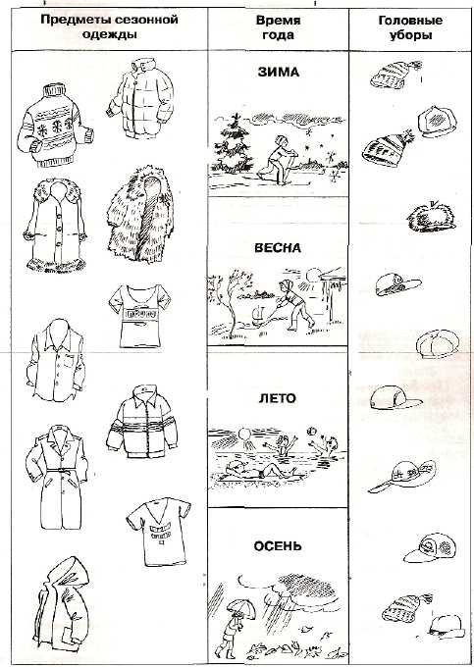**Задание 4***. Соотнесите стрелкой время года с предметами сезонной одежды и головных уборов. Подпишите названия под каждым видом одежды и головным убором.*

**УРОК**

***Одежда и обувь***

**«____»___________________20___г.**

**Значение обуви для сохранения здоровья человека.**

**Виды и назначения. Приемы повседневного ухода за одеждой**

*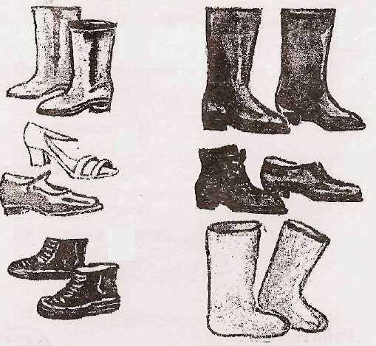***Задание 1.** *Подпиши название под каждым видом обуви*

**Задание 2.** *Заполни таблицу «Виды обуви по назначению».*

|  |  |  |
| --- | --- | --- |
| **Виды обуви** | **Назначение** | **Название предметов обуви** |
| **Повседневная** |  |  |
| **Праздничная** |  |  |
| **Спортивная** |  |  |
| **Домашняя** |  |  |

**Задание 3.** *Заполни таблицу «Сезонная обувь».*

|  |  |
| --- | --- |
| **Время года (сезон)** | **Название сезонной обуви** |
|  |  |
|  |  |
|  |  |
|  |  |

**Задание 4.** *Допиши предложения, используя слова для справок***.**

1. _______________ одежда: шуба, валенки, варежки, меховая шапка защищает человека от _______________.

2. _______________ одежда: плащ, куртка, резиновые сапоги, вязаная шапка, перчатки защищают человека от ______________________.

3. _______________ одежда: сарафан, шорты, футболка, сандалии, кепка защищают человека от ________________________.

**Слова для справок**:

летняя, зимняя,

демисезонная; холода,

от горячих солнечных лучей и пыли, от влаги и грязи.

**Задание 5.** *Составь план работы:*

Чистка кожаной обуви:

___. Отполировать бархаткой;

___. Нанести крем;  
___. Почистить обувной щеткой;

___. Очистить от пыли и грязи.

**УРОК**

***Одежда и обувь***

**«____»___________________20___г.**

**Правила повседневного ухода за обувью:**

**предупреждение загрязнения, сушка, чистка,**

**подготовка сезонной обуви к хранению.**

**Задание 1.** *Заполни таблицу, используя слова из словаря***.**

|  |  |  |  |
| --- | --- | --- | --- |
| Вид обуви | Уход | Предметы ухода | |
|  |  | средства | приспособления |
| Валяная |  |  |  |
| Кожаная |  |  |  |
| Резиновая |  |  |  |
| Текстильная |  |  |  |
| Замшевая |  |  |  |

**Слова для справок «Уход**»:

Сушка; Мытье водой; Чистка;

Чистка; Сухая чистка, стирка.

**Слова для справок «Средства**»:

Отопительный прибор; Мыло;

Крем обувной; Мыло.

**Слова для справок «Приспособления**»:

Обувная щетка; Ветошь;

Специальная щетка для замши; Бархотка,

Обувная щетка; Обувная щетка.

**Задание 1.** *Выбери правильный ответ и отметь галочкой:*

**Средства для чистки Приспособления для**

**кожаной обуви**: **чистки кожаной обуви:**

- крем для обуви - обувная щетка

- водоотталкивающий крем - массажная щетка

- губка для обуви - тряпочка

- губка для посуды - бархатка

- защитный крем для рук - полотенце

**УРОК**

***Одежда и обувь***

**«____»___________________20___г.**

**Контрольная работа.**

**Задание 1.** *Прочитай вопрос. Отметь нужный вариант ответа***.**

|  |  |
| --- | --- |
| Как называется вид одежды, которую носят осенью-весной? | 1. Осенняя или весенняя |
|  | 2. Демисезонная |
|  | 3. Осенне-весенняя |
| Какая одежда нужна на каждый день? | 1. Праздничная |
|  | 2. Повседневная |
| Что делают с грязной резиновой обувью? | 1. Моют |
|  | 2. Сушат |
|  | 3. Чистят |
| Как называется уход за обувью каждый день? | 1. Постоянный |
|  | 2. Правильный |
|  | 3. Повседневный |

**Задание 2. Допиши фразу**

1. Летний сезон – это___________________________________________
2. Для занятий физкультурой мне нужна - ______________ одежда,

это_______________________________________________ ____ __________

1. В сильные морозы, чтобы прийти в школу я одеваю, _______________ _____________________________________________________________чтобы не ____________
2. Для того чтобы почистить вещи мне нужна _____________________
3. Кроссовки, кеды – это ________________________________________

### ПАМЯТКА

**«Уход за зубами»**

**Зубы** – самая твердая ткань человеческого организма, но при плохом уходе они быстро разрушаются. Прежде всего, могут появиться трещины на эмали – белом твердом веществе, которым сверху покрыты зубы.

* У взрослого человека 32 зуба и их необходимо беречь.
* После каждой еды надо тщательно прополоскать рот теплой водой, или почистить зубы, пожевать жвачку.
* Зубная щетка должна быть достаточно жесткой. Хранить ее надо ручкой вниз и в футляре.
* Зубы надо чистить не менее 2-4 минут.
  + ***Вымыть руки с мылом***.
  + ***Промыть зубную щетку***, ***стряхнуть воду и нанести зубную пасту***.
  + ***Выметающими движениями сверху вниз чистить верхние зубы, снизу-вверх – нижние; так же чистить зубы изнутри. Несколько раз провести щеткой вправо и влево.***
  + ***Завершить чистку массажем десен верхней и нижней челюстями, сомкнуть зубы и щеткой совершать круговые движения с захватом зубов и десен.***
  + ***Хорошо после чистки прополоскать рот теплой водой с раствором соды (1ч.л. на стакан воды) шалфея, ромашки, мяты***.
  + ***Промыть, стряхнуть и поставить щетку.***
* Не реже одного раза в полгода необходимо обращаться к зубному врачу.
* Соблюдать соответствующий рацион питания (рекомендуются овощи, фрукты, сыр, молоко, творог; противопоказаны сладкие и мучные блюда).
* Хорошо очищают зубы сырые фрукты и овощи, особенно яблоки. Они имеют хорошие гигиенические свойства. Во-первых, во время еды массируются десны. Во-вторых, происходит химическое воздействие на разлагающиеся во рту продукты и зубы дезинфицируются.

***ПОМНИТЕ!*** Зубы служат не только для еды, но и для красоты. Без зубов нельзя четко выговаривать слова, человек начинает «брызгать слюной при разговоре, что неприятно окружающим.

### ПАМЯТКА

**«Гигиена зрения»**

**Глаза** – это орган зрения. Вы должны беречь глаза, ведь они трудятся целый день и устают. Необходимо соблюдать гигиену зрения:

* Читать сидя, соблюдая правильную посадку и наклонив книгу от себя (использовать подставку).
* Каждый час вставать, походить, размяться, посмотреть в даль.
* Свет должен падать на книгу (тетрадь) слева.
* Телевизор смотреть 2-3 раза в неделю по 1 часу.
* Чтобы уберечь глаза от заболеваний, нужно пользоваться чистым полотенцем и только своим, не тереть глаза руками и грязным носовым платком.
* Надо быть осторожным с бытовыми химическими веществами и острыми предметами - ножницами, иглами, вилками. Когда они в руках, нельзя бегать и прыгать.
* Ежедневно гулять, заниматься физкультурой и спортом, что улучшает кровообращение всех органов, в том числе и глаз.
* Заботиться о здоровье, так как любые частые болезни ухудшают зрение.
* При всех заболеваниях глаз обращаться к врачу.
* Обязательным элементом ухода за глазами является гимнастика.
* В помещении, где вы особенно часто бываете, исключите яркие, красные, оранжевые цвета. Используйте зеленые, голубые цвета.

### ПАМЯТКА

**«Уход за руками»**

# Уход за руками обязателен не только с гигиенической, но и с эстетической точки зрения

* Кожа рук должна быть чистой, упругой, мягкой, сухой
* Загрязненные руки после чистки овощей нужно вымыть с мылом, протереть лимоном или подержать в воде 5 минут (на 0,5 литров воды 1 столовая ложка уксуса)
* После грязной работы, смазать любым защитным кремом
* При грязной работе, стирке защищайте кожу рук, одев резиновые перчатки
* Если кожа рук шероховата, сделайте ванночки из теплой воды с пищевой содой (1 чайная ложка на 1литр воды)
* При потрескивании кожи помогают ванночки из горячего отвара ромашки, шалфея
* Для смягчения кожи рекомендуют ванночки с добавлением глицерина и нашатырного спирта
* При повышенной потливости в воду рекомендуют добавить нашатырный спирт
* Рекомендуют делать массаж кожи рук и гимнастику

### 

### ПАМЯТКА

**«Уход за ногами»**

* Ноги потеют и загрязняются в любую погоду. Ежедневно мойте их теплой водой, после чего обливайте холодной водой и тщательно вытирайте полотенцем.
* Если ноги устали, опустите их в тазик с теплой водой, в которую добавьте 2 столовых ложки поваренной соли, затем ополосните прохладной водой, слегка подкисленной, борной кислотой (одна чайная ложка на стакан воды)
* Если ноги устали, сделайте себе массаж:
* ***Сначала растирай каждый палец в направлении от ногтя к его основанию, разгибая и сгибая***
* ***Подошву массируй большим пальцем в направлении от пальцев к пятке, сильным энергичным движением***
* ***Особое внимание удели массажу пятки***
* ***Массаж икроножной мышцы проводят приемами пощипывания, растирания с поколачиванием и вибрацией***
* Ногти подстригают, не срезая уголков, не реже одного раза в неделю.
* Огрубевшую кожу размягчают, прикладывая распаренный лук, после горячей ванны с добавлением соды
* Для укрепления ног рекомендуют гимнастику.
* Очень полезно ходить по щиколотку в воде, это снимает усталость.

***ПОМНИТЕ:*** Чтобы избежать грибковых заболеваний кожи ног, соблюдай осторожность в таких местах как бассейн, баня, пляж.

Не надевай чужих носков, не давай своих

### ПАМЯТКА

### 

**«Уход за одеждой и ее хранение»**

* Места хранения вещей должны быть доступны для проветривания и влажной уборки
* Верхнюю одежду нельзя хранить в темных, пыльных углах, где быстро заводится моль
* Предметы постоянно обихода должны находиться там, где ими чаще всего пользуются: верхняя одежда, уличная обувь размещаются в прихожей, а повседневную одежду, нижнее белье, предметы обихода в комнатах и шкафах
* Свитера, кофты, трикотажные шерстяные костюмы укладывают в целлофановые пакеты или мешочки из хлопчатобумажной ткани
* Перед тем как повесить верхнюю одежду в шкаф вычистите, проверьте ее, а убирая до следующего сезона, наденьте на нее чехлы
* Перед тем как убрать меховые вещи на хранение, их следует просушить, вещи из натуральной шерсти, меха должны дышать, их нельзя запаковывать в плотный полиэтиленовый пакет
* Вещи должны храниться в сухом месте
* Изделия из искусственного меха периодически просушивают, выколачивают, чистят щеткой, по ворсу расчесывают редким гребнем

### 

### ПАМЯТКА

**«Уход за обувью и ее хранение»**

Чтобы выбранная вами обувь служила долго, необходимо:

* Ежедневно очищать обувь от грязи, пыли мягкой влажной тряпкой, щеткой, затем вытереть сухой.

***КОЖА***

* Протирать обувь мягкой влажной тканью, используя воду и мыло
* Пользоваться кремом для обуви.

***ЗАМША И НУБУК***

* Снимать грязь замшевой щеткой, не используя воду. Это может оставить пятна.

***ПАРУСИНА И ТКАНЬ***

Протирать обувь мягкой и влажной тканью, используя теплую воду и мыло.

Не пользоваться машинной чисткой

Пятна удаляют, используя средство для удаления пятен

Сушить обувь только естественным путем, без использования нагревательных приборов, при комнатной температуре, набивая бумагой или при помощи специальных вставок для сохранения формы.

При подготовке к сезонному хранению необходимо:

* Очистить от пыли и грязи
* В случае необходимости отремонтировать
* Смазать обувным кремом
* Набить газетой
* Положить в зимнюю обувь антимоль
* Положить в коробку или пакет и завернуть в бумагу
* Хранить в сухом, темном месте

### ПАМЯТКА

### 

**«Уход за посудой»**

Посуду надо мыть сразу же после ее использования, пока не присохли к ней остатки пищи.

Пригоревшую в посуде пищу нужно отмачивать, а не соскабливать.

##### ПРАВИЛА МЫТЬЯ ПОСУДЫ

* Удалить с посуды остатки пищи щеткой или деревянной лопаткой в специальную кастрюлю для отходов.
* Посуду сортируют, отдельно ставят стаканы, тарелки и т.д.
* Моют в теплой воде 50 –60 с применением пищевой соды или других средств.
* Ополаскивают посуду горячей проточной водой не ниже 65°С с помощью гибкого шланга с душевой насадкой.
* Просушивают посуду на решетчатых полках или вытирают полотенцем.

### ПАМЯТКА

**«Правила безопасного поведения на дорогах**

**и в транспорте»**

* Разрешается **ходить только по тротуарам, пешеходным дорожкам**, а при их отсутствии – **по обочине.**
* Если вы идете **группой** (более четырех человек), **не растягивайтесь** на всю ширину улицы, дороги. **Идите парами или тройками**, чтобы не мешать двигаться другим людям и машинам.
* Если **нет тротуара**, и вы идете **по обочине**, то можно **идти только с левой стороны, навстречу движению транспорта.**
* Прежде чем **переходить дорогу**, **посмотрите налево**, а дойдя до середины дороги – **направо**, убедитесь в отсутствии транспорта.
* **Переходить дорогу** можно только **по пешеходным переходам** и только **при зеленом сигнале светофора.** Если на улице или на перекрестке нет светофора, регулировщика или дорожных знаков, ее переходят только под прямым углом, а не наискосок.
* Если вы **не успели перейти улицу**, особенно с двусторонним движением, то можно **переждать движение транспорта на линии**, разделяющей дорогу посередине, или **на «острове безопасности»**.
* При приближении машины с включенным проблесковым маячком и специальным звуковым сигналом (сирена) – улицу переходить нельзя.
* Через железную дорогу нужно переходить только в специально оборудованных местах. **Никогда не переходите железную дорогу под вагонами поезда – это особенно опасно для жизни!**
* **Когда ждешь нужный транспорт – не стой на самом краю тротуара.** В автобус, троллейбус входить удобнее в среднюю и заднюю дверь, а выходить из передней и средней.
* В общественном транспорте самые безопасные места – это специально обозначенные: «Для детей и т.д.» и середина салона.
* Помните, что в автомобиле наиболее **безопасное место – за спиной водителя.** В легковом автомобиле **дети должны сидеть только на заднем сиденье.** Самое **опасное место – переднее сиденье** рядом с водителем, поэтому **детям сидеть там запрещено!**
* **Обязательно используйте ремни безопасности**, потому что столкновение, даже при небольшой скорости, равносильно прыжку головой вниз с крыши трехэтажного дома.
* Если вы видите, что столкновение машин неизбежно, примите безопасную позу.
* Помните, что для перевозки людей грузовой автомобиль должен быть оборудован сиденьями. **Ездить в открытом кузове запрещено.**

**Не цепляйтесь за движущиеся транспорт – это опасно для жизни!**